**学习主题：人声分类——男声、女声**

1. **学习目标**

同学们，今天我们学习的主题是《人声分类》，这节课我们将在欣赏活动中，通过对比听辨，从年龄、性别、音色等方面了解人声分类的方法并进行简单判断。

1. **学习活动**

活动1：聆听歌曲《太阳出来喜洋洋》，感受一下演唱者的声音有什么特点。

活动2：小结男声的特点。

活动3：聆听《新疆好》片段，感受演唱者的声音与刚才欣赏的歌曲《太阳出来喜洋洋》有什么不同？

活动4：小结女声的特点。

活动5：聆听音乐片段，判断是男声还是女声。

1. **学习资源**

**1.《中小学音乐教育词典》中关于“人声类别”的解释**

人声大体分为女声、男声和童声三类。由于个体生理条件，主要是嗓音条件不同，女声又可以分为女高音、女中音、女低音；男声也可以分为男高音、男中音、男低音。

**2.**

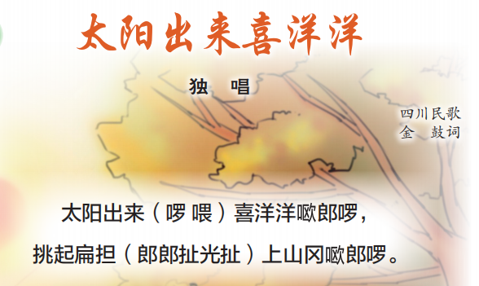

**3.**

